24.11.2015

Kevin Kastner

Matrikelnummer: 1427728

UML-Use-Case-Diagramm

Praktikum 8

Szenarios:

1. Einkaufen (mit Einkaufliste)
2. Sport
3. Freizeitaktivität
4. Essen
5. Kontaktdaten (Kunden erfassen)

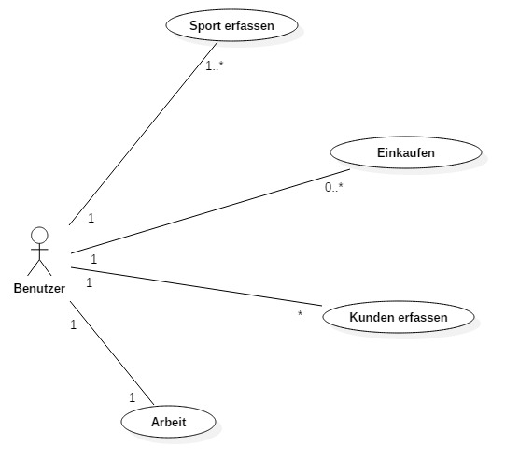

# Szenario 1:

* Beschreiben des Anwendungsfalls Sportarten:

|  |  |
| --- | --- |
| Name | Sport |
| Art | Geschäftsanwendungsfall |
| Kurzbeschreibung | Eintrag was für eine Sportart, um wieviel Uhr und wo er diese ausgeführt hat |
| Auslöser | Anwender (Person) möchte Sport machen |
| Ergebnis | Macht Fitnessprogramm |
| Akteure | Kunde (Person) |
| Eingehende Informationen | Uhrzeit, Sportart, Dauer, aktueller Leistungsstand, Ort |
| Vorbedingungen | Keine Verletzungen |
| Nachbedingungen | Muss Endzeit eintragen |
| essenzielle Schritte | * Sportart identifizieren * Festhalten der letzten Aktivitäten in einem Diagramm * Kunden erfassen * Geschäftsbedingungen über Datennutzung durch Kunde bestätigen lassen * Wenn gewünscht mir Social Media verbinden |

# Szenario 2:

* Beschreiben des Anwendungsfalls Kontaktdaten:

|  |  |
| --- | --- |
| Name | Kunden erfassen |
| Art | Geschäftsanwendungsfall |
| Kurzbeschreibung | Erfassen der Kunden spezifischen Daten |
| Auslöser | Kunde möchte App nutzen |
| Ergebnis | Registrierung des Kunden (anlegen eines Kontos) |
| Akteure | Kunde |
| Eingehende Informationen | Name, Beruf, Geschlecht, Geburtsdatum, Gewicht |
| Vorbedingungen | Realistische Daten, Geschäftsbedingungen akzeptieren |
| Nachbedingungen | Bestätigung schicken |
| essenzielle Schritte | * Startseite öffnen * Geschäftsbedingungen zustimmen * Daten erfassen * Tutorial zur Benutzung der App starten * Zusammenfassung von Daten * Verbindung mit Server prüfen * Daten übermitteln |